Megérkezett a Don Whitley AsPROvac
laboratóriumi vákuum rendszere!

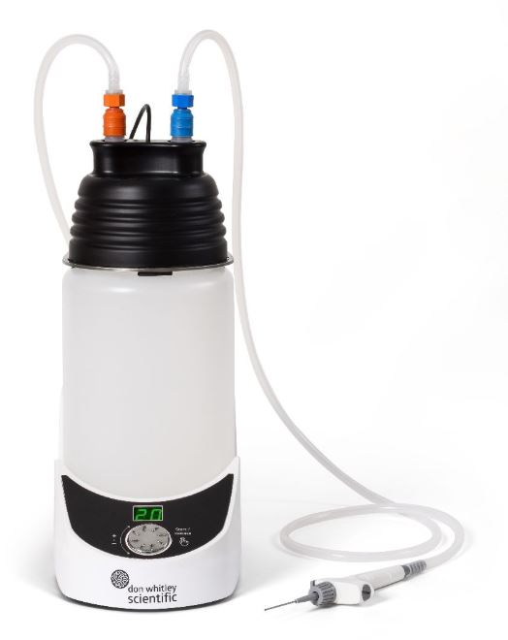
A kombinált laboratóriumi elszívó egységgel a folyékony biológiai hulladékok gyorsan és biztonságosan kezelhetővé válnak.
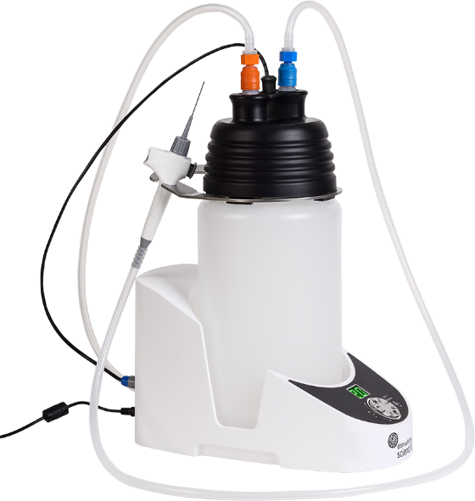
Legyen szó a felülúszó óvatos elszívásáról, vagy egy nagyobb méretű tenyésztőedény kiürítéséről, ez a rugalmas rendszer 20 lépésben állítható szívóerővel dolgozik, amellyel az elszívás sebessége szabályozható.
Az AsPROvac-ot újfajta gyorsan nyitható teteje, törés biztos, 4 literes autoklávozható gyűjtőflakonja és digitális vákuum-kijelzője teszi egyedivé.
Különböző tartályokból szívhat el folyadékot, amelyhez többféle szívófejet biztosítunk: egycsatornás és nyolc csatornás hegyet, valamint egy- illetve nyolc csatornás adaptert az eldobható pipettahegyekhez.
Az AsPROvac önálló egységként is használható, de tökéletesen illeszkedik a Whitley Hypoxistation munkaállomásokba.

Mi vezérelte a fejlesztőket az AsPROvac vákuum rendszer fejlesztése során?
… hogy a folyékony biológiai hulladék biztonságosan felszívható és selejtezhető legyen: | … hogy megkönnyítse a laboratóriumi személyzet munkáját:
Az önzáró csatlakozók megakadályozzák a folyadék és az aeroszol kijutását | Egyszerűen kezelhető, minimális oktatást igényel
Az újszerű gyorszáró tetővel megakadályozható, hogy a csavarmenetet túlhúzzák | A színkódolt, gyorszáró csőcsatlakozóknak köszönhetően mindig megfelelő az összeállítás
A 4 literes flakon törésálló, amelyet fogantyúval láttak el, hogy könnyedén lehessen a hulladékot kiönteni | A beépített kijelző mutatja a kiválasztott vákuum szintet, így könnyedén növelhető nagyobb tenyészedény ürítéséhez, de az aprólékos munka érdekében minimálisra is csökkenthető
Kijelzőjén látható a flakon töltöttségének szintje | A flakon alacsonyan ül a tartójában, így akadályozva meg, hogy könnyen fel lehessen dönteni
A felhasználó érdekében hidrofób légszűrővel tervezték | A laborban rendkívül könnyen mozgatható
A folyadékkal érintkező egységek autoklávozható anyagból készültek | Magán a tartón is ergonomikus fogórészeket alakítottak ki a komplett egység egyszerű mozgatása érdekében

Megbízható, minőségi, kombinált rendszer, amelynek nincs további eszközigénye
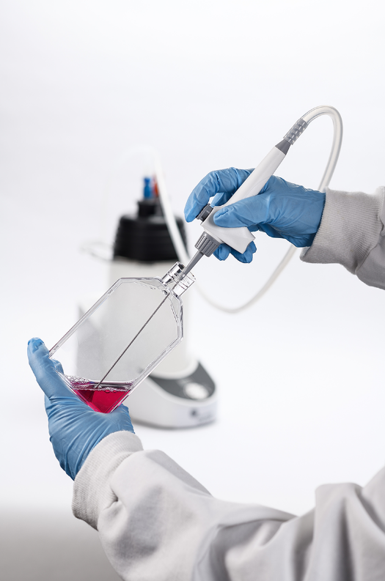
Termékinformációk
A07950 / Whitley AsPROvac
A02631 | AsPROvac flakon fogantyú
A02632 | AsProvac 4 literes vákuum flakon
A07951 | AsPROvac és Vakuum leeresztő port

Kiegészítők
A08958 | Felszívó
A08964 | 8-csatornás hegy készlet
A08965 | Adapter 200 µl-es hegyhez
A08966 | 8-csatornás adapter 20 µl-es hegyekhez

További információ
www.bentleylabor.hu
labor@bentleyinstruments.com
Telefon: +36 22 414 100
8000 Székesfehérvár, Kálmos u. 2.

